БД Практика день №2:

Тема: Проєктування схеми даних БД за індивідуальними варіантами. Подання інформаційних об’єктів у вигляді реляційних таблиць з описом полів базових таблиць їх властивостей.

Індивідуальна тема:
6. Інвестиційна компанія. Компанія займається вкладенням коштів у цінні папери, які
характеризуються рейтингом, прибутковістю за минулий рік, мінімальною сумою
угоди і деякою додаткової інформацією. Клієнтами компанії є підприємства, які
довіряють їй управляти їх вільними грошовими кошти на певний період. Необхідно
вибрати вид цінних паперів, які дозволять отримати прибуток і компанії і клієнта. При
роботі з клієнтом суттєвою є інформація про підприємство - назва, вид власності,
адреса і телефон. Кожна інвестиція характеризується інформацією про клієнта,
інформацією про цінний папір, котируванням паперу, датою її купівлі і датою її
продажу. Необхідно зберігати історію котирувань кожного цінного паперу. Крім того,
крім вкладень в цінні папери існує можливість вкладати гроші в банківські депозити.

Реалізована EER діаграма:
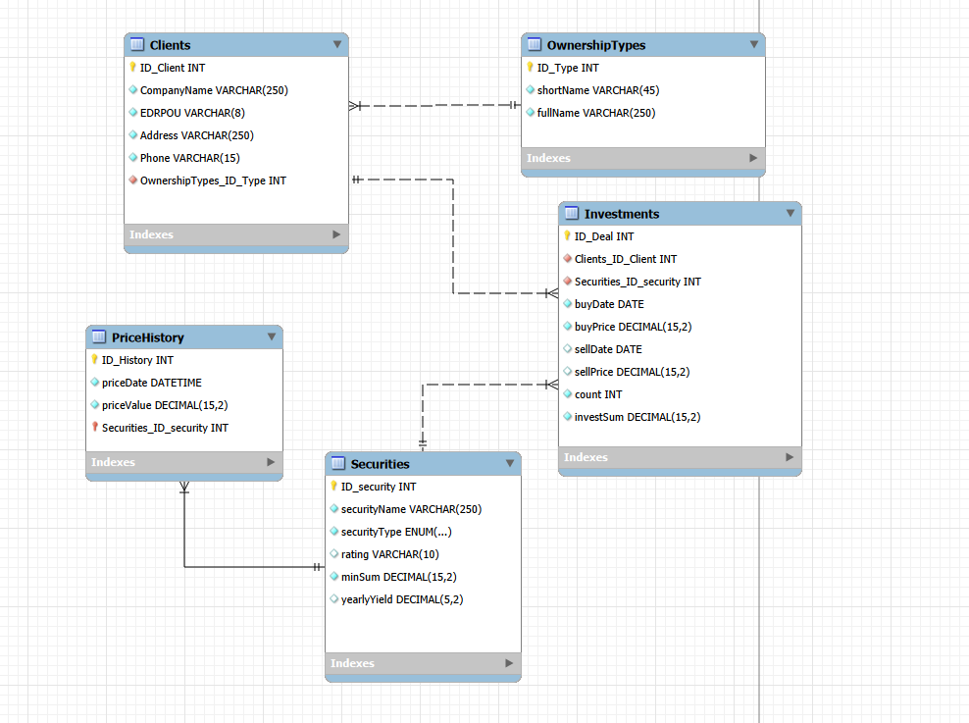

Опис сутностей БД:
Клієнти (Clients):
№ | Поле | Тип даних | Властивості
1 | ID_Client | INT | Primary Key, Not Null
2 | CompanyName | VARCHAR(250) | Not Null
3 | EDRPOU | VARCHAR(8) | Not Null
4 | Address | VARCHAR(250) | Not Null
5 | Phone | VARCHAR(15) | Not Null
6 | OwnershipTypes_ID_Type | INT | Foreign Key, Not Null

Активи (Securities):
№ | Поле | Тип даних | Властивості
1 | ID_security | INT | Primary Key, Not Null
2 | securityName | VARCHAR(250) | Not Null
3 | securityType | ENUM ("Облігації", "Акції", "Депозити") | Not Null
4 | rating | VARCHAR(10) | Nullable
5 | minSum | DECIMAL(15,2) | Not Null
6 | yearlyYield | DECIMAL(5,2) | Nullable

Інвестиції(угоди) (Investments):
№ | Поле | Тип даних | Властивості
1 | ID_Deal | INT | Primary Key, Not Null
2 | Clients_ID_Client | INT | Foreign Key, Not Null
3 | Securities_ID_security | INT | Foreign Key, Not Null
4 | buyDate | DATE | Not Null
5 | buyPrice | DECIMAL(15,2) | Not Null
6 | sellDate | DATE | Nullable
7 | sellPrice | DECIMAL(15,2) | Nullable
8 | count | INT | Not Null
9 | investSum | DECIMAL(15,2) | Not Null

Історія котирувань (PriceHistory):
№ | Поле | Тип даних | Властивості
1 | ID_History | INT | Primary Key, Not Null
2 | priceDate | DATETIME | Not Null
3 | priceValue | DECIMAL(15,2) | Not Null
4 | Securities_ID_security | INT | Foreign Key, Not Null

Види власності (OwnershipTypes):
№ | Поле | Тип даних | Властивості
1 | ID_Type | INT | Primary Key, Not Null
2 | shortName | VARCHAR(45) | Not Null
3 | fullName | VARCHAR(250) | Not Null

Зв’язки між таблицями:
Головна | Підлегла | Зв’язок | Обмеження посилальної цілісності
OwnershipTypes | Clients | 1:M неідентифікуючий | ON DELETE - RESTRICT  ON UPDATE - CASCADE
Clients | Investments | 1:M неідентифікуючий | ON DELETE - CASCADE  ON UPDATE - CASCADE
Securities | Investments | 1:M неідентифікуючий | ON DELETE - RESTRICT  ON UPDATE - CASCADE
Securities | PriceHistory | 1:M ідентифікуючий | ON DELETE - CASCADE  ON UPDATE - CASCADE

Висновки:
OwnershipTypes - Clients: Нам не можна видаляти дані з таблиці OwnershipTypes поки існують дані в таблиці Clients, що посилаються на цю таблицю.

Clients - Investments: Якщо клієнт більше не є партнером, тоді і немає сенсу тримати дані. Отже як тільки клієнта видалено з бази даних, всі дані про його угоди також буде видалено.

Securities - Investments: Актив не можна видалити з бази даних, поки є клієнт, що інвестував у цей актив. Потрібно спочатку закрити угоду, а лише потім видаляти дані.

Securities - PriceHistory: Якщо актив більше не відстежується, тоді зберігати динаміку його змін немає сенсу. Його більше не існує в системі.

